TUẦN 20: CHỦ ĐỀ: BẢO VỆ CỦA CÔNG
Bài 8: EM BẢO VỆ CỦA CÔNG (T1)

I. YÊU CẦU CẦN ĐẠT
1. Năng lực đặc thù.
- Nêu được một số biểu hiện của bảo vệ của công.
- Biết vì sao phải bảo vệ của công.
- Vận dụng kiến thức đã học vào thực tiễn qua việc tham gia hoạt động kinh tế, xã hội phù hợp với bản thân.
2. Năng lực chung.
- Năng lực tự chủ, tự học: Biết tự chủ tự học, năm bắt nội dung, chia sẻ trong học tập.
- Năng lực giải quyết vấn đề và sáng tạo: Thực hiện tốt và có sáng tạo trong thực hiện các hoạt động của bài học để vận dụng vào thực tiễn.
- Năng lực giao tiếp và hợp tác: Biết trao đổi, góp ý cùng bạn trong hoạt động nhóm.
3. Phẩm chất.
- Phẩm chất nhân ái: Nhắc nhở mọi người giữ gìn, bảo vệ của công
- Phẩm chất chăm chỉ: Có tinh thần chăm chỉ rèn luyện để năm vững nội dung yêu cầu cần đạt của bài học.
- Phẩm chất trách nhiệm: Có ý thức trách nhiệm, việc làm cụ thể để bảo vệ của công.
II. ĐỒ DÙNG DẠY HỌC
- Kế hoạch bài dạy, bài giảng Power point.
- SGK và các thiết bị, học liệu phục vụ cho tiết dạy.

III. HOẠT ĐỘNG DẠY HỌC
Hoạt động của giáo viên | Hoạt động của học sinh
1. Khởi động:
- Mục tiêu:
+ Tạo không khí vui vẻ, phấn khởi trước giờ học.
+ Thông qua khởi động, giáo viên dẫn dắt bài mới hấp dẫn để thu hút học sinh tập trung.
- Cách tiến hành:
- GV tổ chức cho HS chơi trò chơi truyền điện  + Quan sát 4 bức tranh dưới đây:  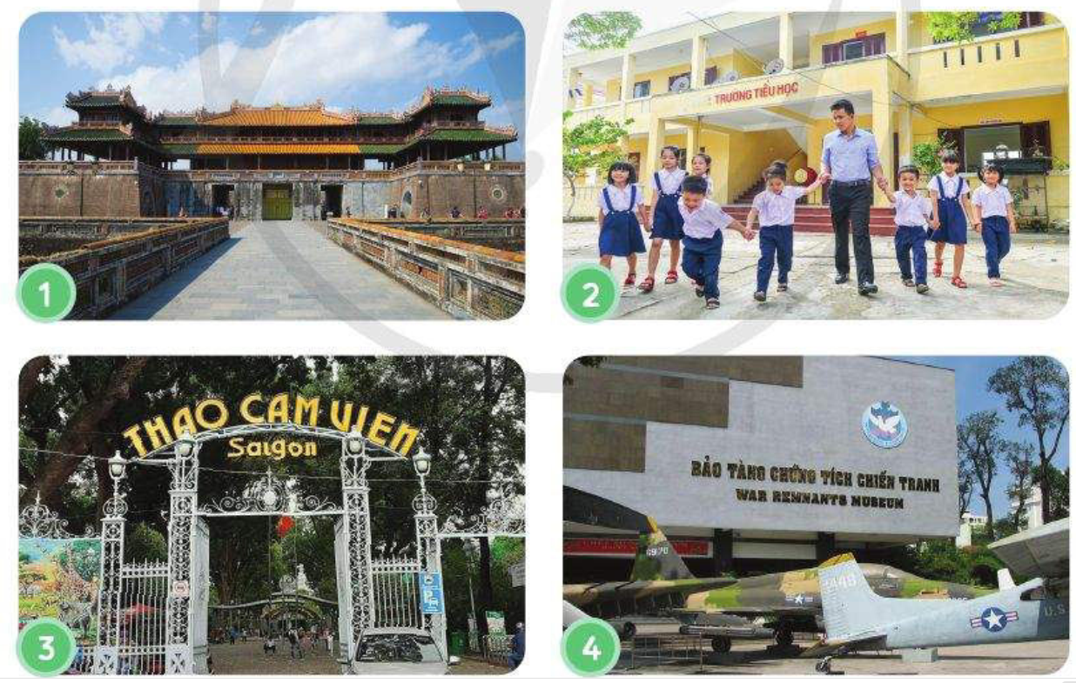  + GV Cùng trao đổi với HS về nội dung các bức tranh: Em hãy kể tên các công trình công cộng trong các hình ảnh trên..  + GV hỏi thêm: Ngoài những công trình công cộng trên em còn biết thêm những công trình công cộng nào khác?  + Em hãy kể một số việc cần làm để bảo vệ công trình công cộng.  - GV nhận xét, tuyên dương và dẫn dắt vào bài mới. |  | - Một số HS lên trước lớp thực hiện. Cả lớp cùng quan sát thực hiện theo yêu cầu.  - HS nối tiếp nhau kể tên các công trình công cộng có trong hình.  + Hình ảnh 1: Di tích Kinh thành Huế.  + Hình ảnh 2: Trường học.  + Hình ảnh 3: Thảo Cầm Viên Thành phố Hồ Chí Minh.  + Hình ảnh 4: Bảo tàng Chứng tích Chiến tranh.  - HS trả lời theo suy nghĩ và sự hiểu biết của mình.  + HS kể một số việc cần làm để bảo vệ công trình công cộng như: giữ gìn vệ sinh, không viết vẽ lên các công trình công cộng; không leo trèo, đập phá các công trình công cộng; tiết kiệm điện, nước; tuyên truyền mọi người cùng bảo vệ công trình công cộng;  - HS lắng nghe.
2. Hoạt động khám phá
- Mục tiêu:
+ HS nêu được các biểu hiện của việc bảo vệ của công và biết vì sao phải bảo vệ của công.
+ HS nhận biết được một số hành vi không bảo vệ của công và nêu được một số biện pháp để bảo vệ của công trong trường học.
- Cách tiến hành:
Hoạt động 1: Quan sát tranh và thực hiện các yêu cầu (Làm việc chung cả lớp)  - GV yêu cầu HS trả lời câu hỏi:  - GV mời HS làm việc chung cả lớp, cùng quan sát tranh và trả lời.  a. Em hãy nêu các biểu hiện bảo vệ của công trong các bức tranh trên.  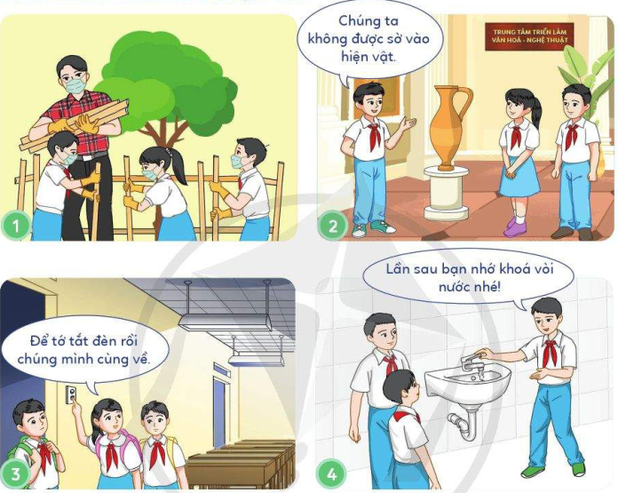  - GV mời HS khác nhận xét.  - GV nhận xét, tuyên dương.  b. Hãy kể thêm các biểu hiện bảo vệ của công. (sinh hoạt nhóm 2)  - GV mời 1 HS đọc yêu cầu đề bài.  - GV mời HS thảo luận nhóm 2, cùng nhau trao đổi và kể thêm các biểu hiện bảo vệ của công  - GV mời các nhóm trình bày.  - GV mời các nhóm khác nhận xét.  - GV nhận xét chung, tuyên dương  c. Vì sao phải bảo vệ của công? (sinh hoạt nhóm 2)  - GV mời 1 HS đọc yêu cầu đề bài.  - GV mời HS thảo luận nhóm 2, cùng nhau trao đổi và giải thích vì sao phải bảo vệ của công.  - GV mời các nhóm trình bày.  - GV mời các nhóm khác nhận xét.  - GV nhận xét chung, tuyên dương |  | - 1 HS đọc yêu cầu bài.  - HS làm việc chung cả lớp: Quan sát tranh và trả lời câu hỏi:  + Tranh 1: Bảo vệ cây xanh.  + Tranh 2: Không sờ vào hiện vật ở các di tích lịch sử, viện bảo tàng.  + Tranh 3: Tắt đèn, đóng cửa phòng học khi kết thúc lớp học.  + Tranh 4: Khoá vòi nước sau khi sử dụng.  - HS khác nhận xét.  - HS lắng nghe, rút kinh nghiệm.  - 1 HS đọc yêu cầu bài.  - HS thảo luận nhóm 2, cùng nhau trao đổi và kể thêm các biểu hiện bảo vệ của công  + HS kể thêm các biểu hiện để bảo vệ của công như: giữ gìn vệ sinh, không viết vẽ lên các công trình công cộng; không leo trèo, đập phá các công trình công cộng; tuyên truyền mọi người cùng bảo vệ công trình công cộng;...  - Các nhóm trình bày.  - Các nhóm khác nhận xét.  - HS lắng nghe, rút kinh nghiệm.  - 1 HS đọc yêu cầu bài.  - HS thảo luận nhóm 2, cùng nhau trao đổi và giải thích vì sao phải bảo vệ của công  + Việc bảo vệ của công giúp: giữ gìn, bảo vệ các công trình công cộng; rèn luyện tinh thần trách nhiệm đối với cộng đồng; được mọi người yêu quý, tôn trọng...  - Các nhóm trình bày.  - Các nhóm khác nhận xét.  - HS lắng nghe, rút kinh nghiệm.
Hoạt động 2: Đọc câu chuyện và trả lời câu hỏi. (Sinh hoạt nhóm 4)  - GV mời 1 HS đọc câu chuyện.  - GV mời HS thảo luận nhóm 4, cùng nhau trao đổi và trả lời 2 câu hỏi sau:  a. Việc làm của Hùng đã gây ra tác hại gì?  b. Hãy kể thêm các hành vi không biết bảo vệ của công trong trường học và đưa ra biện pháp để ngăn chặn hành vi đó.  - GV mời các nhóm báo cáo kết quả.  - GV mời các nhóm khác nhận xét, bổ sung.  - GV nhận xét chung, tuyên dương |  | - 1 HS đọc câu chuyện.  - HS thảo luận nhóm 4, cùng nhau trao đổi và trả lời 2 câu hỏi theo yêu cầu:  a. Việc làm của Hùng đã gây ra tác hại như: bức tường trắng tỉnh của trường đã bị Hùng vẽ bẩn.  b. Các hành vi không bảo vệ của công trong trường học như: viết vẽ lên bàn học, leo trèo lên bàn học, phá hoại cây xanh trong khuôn viên trường, không sắp xếp dụng cụ học  tập đúng quy định, xả rác bừa bãi,...  - Một số biện pháp giúp bảo vệ của công trong trường học như: tuân thủ, chấp hành các quy định của nhà trường về bảo vệ của công; phát hiện và kịp thời trao đổi với Ban Giám hiệu, giáo viên về các hành vi không bảo vệ của công; tuyên truyền với các bạn cùng nhau bảo vệ của công trong nhà trường,...  - Các nhóm báo cáo kết quả.  - Các nhóm khác nhận xét, bổ sung.  - HS lắng nghe, rút kinh nghiệm.
4. Vận dụng trải nghiệm.
- Mục tiêu:
+ Củng cố những kiến thức đã học trong tiết học để học sinh khắc sâu nội dung.
+ Vận dụng kiến thức đã học vào thực tiễn.
+ Tạo không khí vui vẻ, hào hứng, lưu luyến sau khi học sinh bài học.
- Cách tiến hành:
- Ở địa phương nơi em sinh sống có những công trình công cộng nào? Em đã làm gì để bảo vệ các công trình công cộng đó.  - Em đã bảo vệ của công ở lớp cũng như ở trường học như thé nào  - Nhận xét sau tiết dạy.  - Dặn dò về nhà. | - Học sinh lắng nghe yêu cầu và trả lời theo ý hiểu.  - HS lắng nghe, rút kinh nghiệm.
IV. ĐIỀU CHỈNH SAU BÀI DẠY:
..............................................................................................................................
..............................................................................................................................
..............................................................................................................................
------------------------------------------------------

